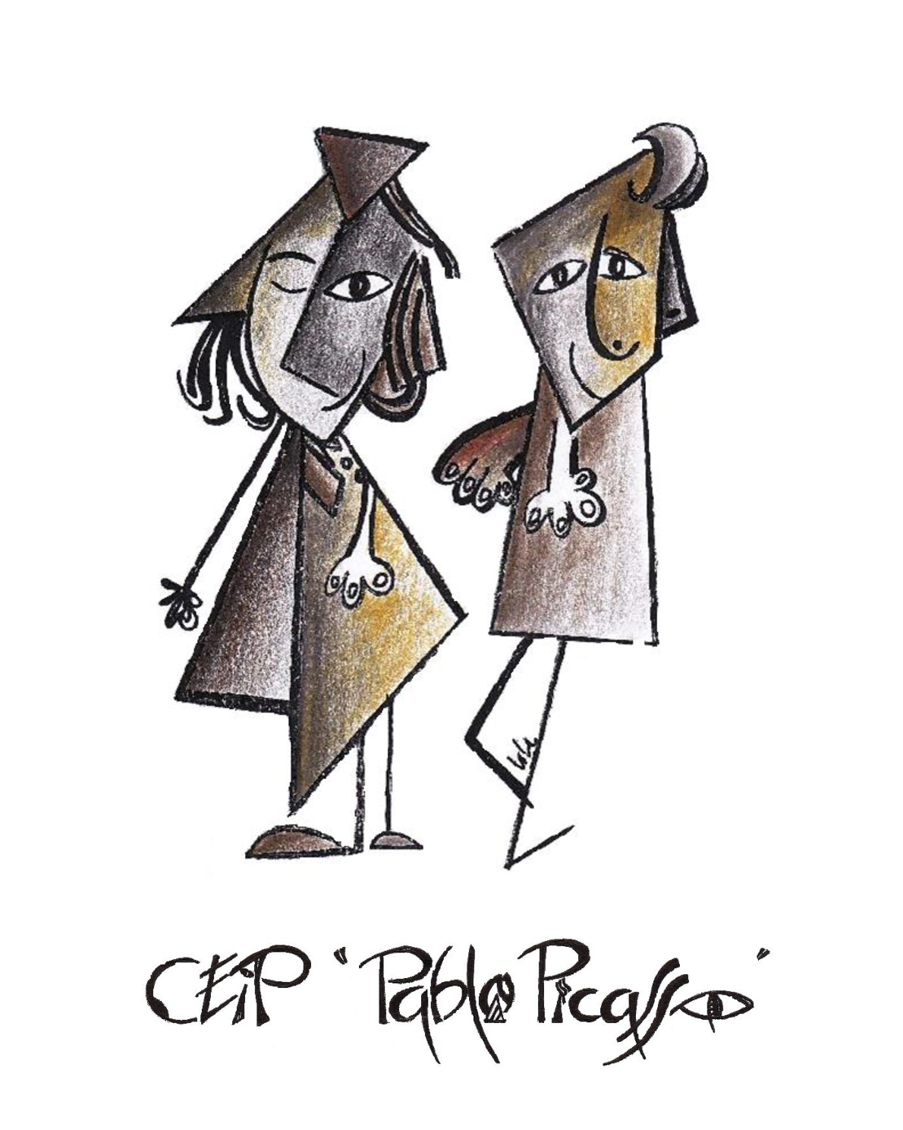
C/ Cabrerizos, 3 C.P. 37188
Carbajosa de la Sagrada Tfno: 923 20 84 79
http://ceippablopicasso.centros.educa.jcyl.es

MATERIAL DE DESARROLLO CURRICULAR (LIBROS DE TEXTO)
6º Primaria (Curso 2026- 2027)
Asignatura | Proyecto | Editorial | ISBN
LENGUA CASTELLANA | PROYECTO MUNDO | ANAYA | 978-84-143-2183-6
MATEMÁTICAS | PROYECTO MUNDO | ANAYA | 978-84-143-2234-5
CIENCIAS SOCIALES | CONSTRUYENDO MUNDOS ED23 | SANTILLANA | 978-84-144-0781-3
INGLÉS | GO FAR! 6 STUDENT'S PACK | SANTILLANA-RICHMOND | 9788466836586
INGLÉS | GO FAR! 6 ACTIVITY PACK | SANTILLANA-RICHMOND | 9788466836661
ALUMNOS NO BILINGÜES
CIENCIAS DE LA NATURALEZA | CONSTRUYENDO MUNDOS ED23 | SANTILLANA | 978-84-144-0766-0
PLÁSTICA | Educación Plástica  6 primaria CONSTRUYENDO MUNDOS | SANTILLANA | 9788414408070
ALUMNOS BILINGÜES
NATURAL  SCIENCE | CLIL WORLD NATURAL SCIENCES 6. Class Book (Castile & Leon) | OXFORD | 9780190548131
ARTS AND CRAFTS  (PLÁSTICA) | ARTS AND CRAFTS 6 WORLD MAKER | SANTILLANA-RICHMOND | 9788414408384
AGENDA ESCOLAR: Se podrá adquirir en el centro a lo largo de la última semana de junio. Precio: 3,50€
Es importante no forrar los libros ni poner el nombre hasta comprobar que son los correctos.

